Уважаемые друзья!

**ПЛЕНЭРНАЯ ПРОГРАММА** для детей и взрослых **«Рисуем историю»**

Маршрут **«Москва - Переславль-Залесский»**

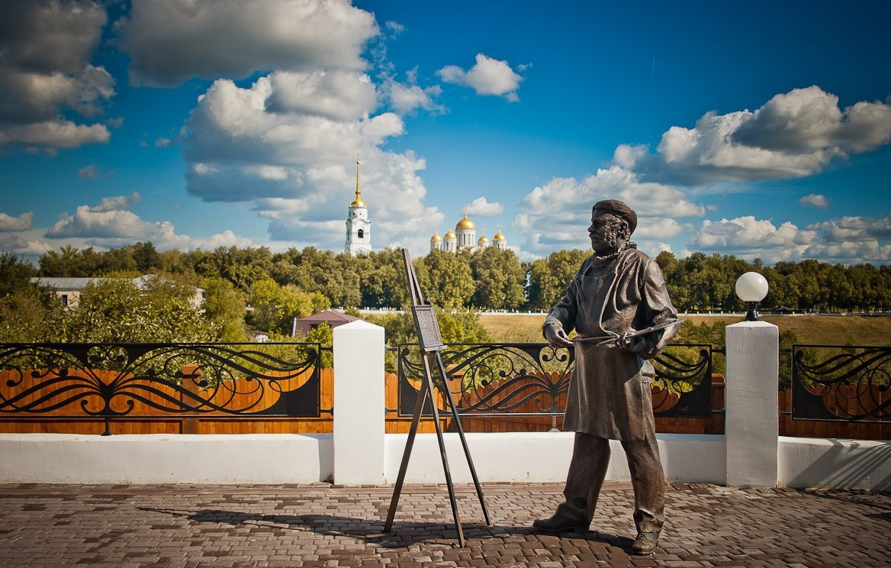

(пленэрная профориентационная программа для педагогов-художников и учеников)

**Главный руководитель программы: Куликова Анастасия Валерьевна:**

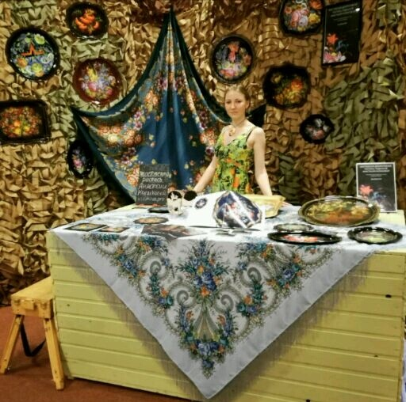

Член союза педагогов художников России.

Основатель студии живописи Анастасии

Куликовой, участник и приглашенный

организатор школы ремесел

всероссийского форума «Таврида».

А также практикующий мастер Жестовской

росписи. Методист, преподаватель.

**Цели выездного пленэра:**

- освоение новых приемов и техник, с использованием разных художественных материалов на пленэре.

- Погружение юных художников в ежедневную творческую атмосферу пленэра в древнерусских городах, с целью повышения творческого уровня и мастерства юных художников.

- активизация подъема творческой деятельности у участников пленэра и популяризация художественного самообразования.

- Знакомство с историей становления Русского государства, по средствам увлекательного выездного пленэра, посещения исторических музеев, экскурсий и творческих мастер-классов.

**Задачи:**

- организация выездных пленэрных занятий

- рисование исторической архитектуры, пейзажей и памятников

- знакомство учащихся с историей родной страны

- посещение исторических музеев, экскурсий и мастер-классов

- проведение онлайн выставки работ участников программы по итогам

**Статусы программы:**

* все участники Программы получают сертификаты об участии в выездном пленэре.
* Будет организована интернет-выставка по итогам пленэра.
* Возможность участия в конкурсе по итогам пленэрного выезда.
* Скидка 10% для всех участников пленэра на другую поездку (не суммируется с другими скидками)
* Увлекательные фотографии и море впечатлений в подарок!

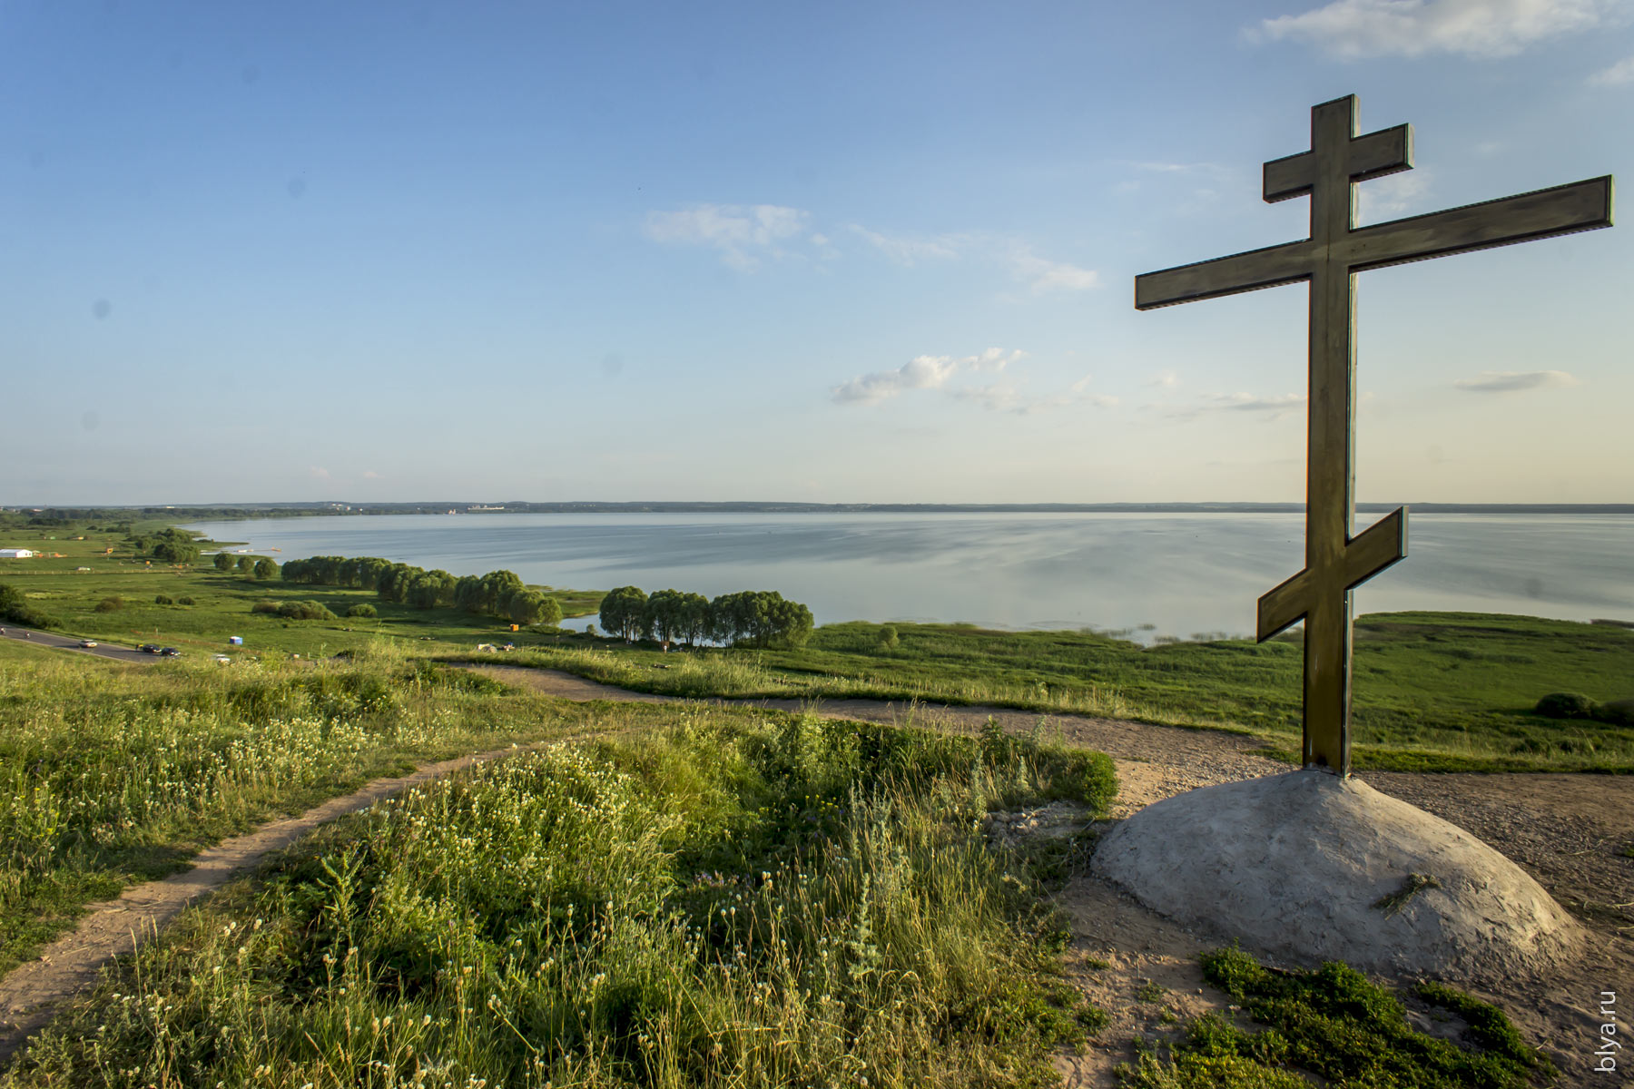

**Мы приглашаем принять участие в образовательной программе по историческим и живописным местам Переслав-Залесского района.**

Поездка посвящена погружению в историю древней Руси и ее культуру: рисование красивых панорам исторического города, экскурсии по местам, где творилась история, мастер-классы и всегда сопровождающие каждый шаг - занятия на свежем воздухе.

# 

# Мы посетим исторические музеи родины Александра Невского, совершим ряд экскурсий по Старому городу и городищу Переславля, прикоснемся к синему камню язычников, посетим музеи юности Петра 1 и места, где проходили потешные бои, а также создадим целую серию живописных и графических работ на пленэре!

* 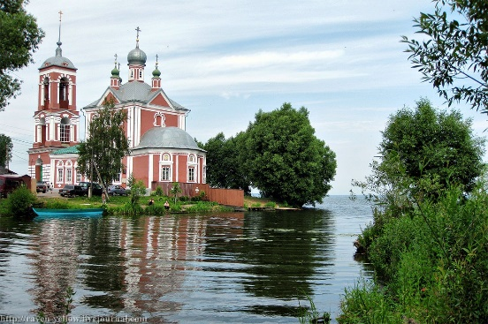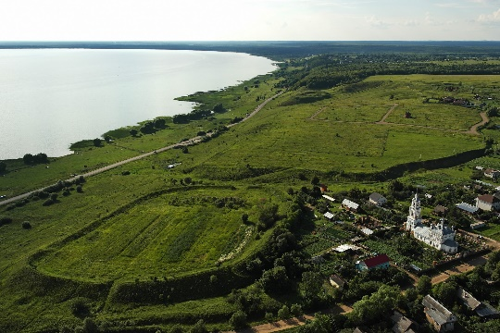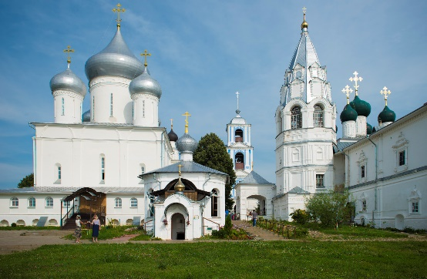

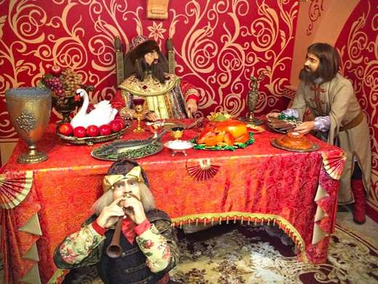

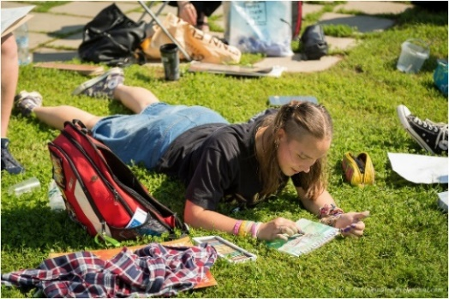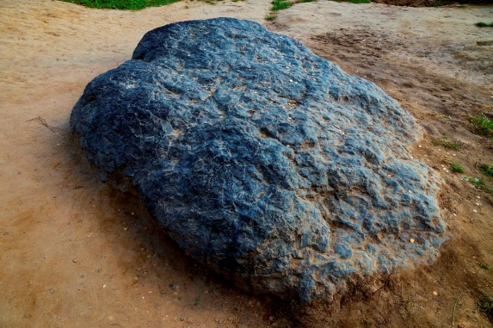

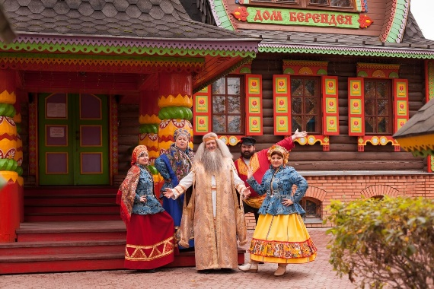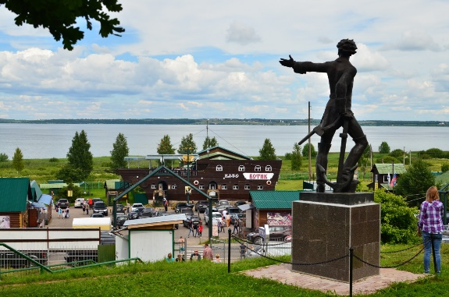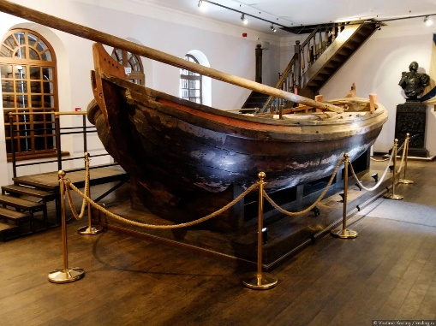

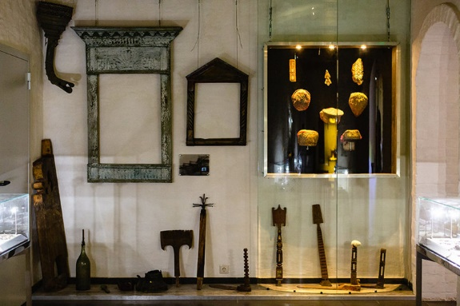

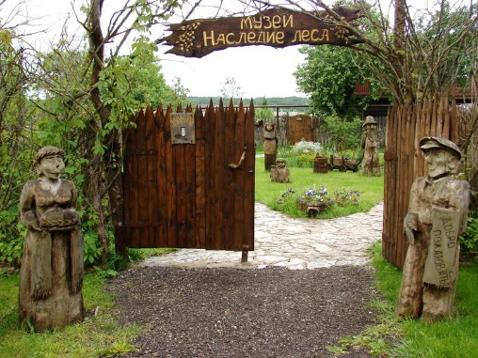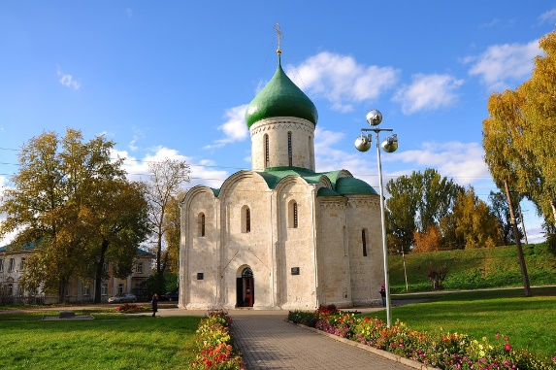

**Программа выездного пленэра:**

**1 день**

**07:00** **– 08:00** Общий сбор

**11:00** Приезд в г. Переславль-Залесский

**12:00** Заселение в уютную хостел-гостиницу

**13:00** Обед

**14:00** Прогулка по центру и знакомство с городом, фото.

## **15:00** Посещение **Старого города** и подъем на смотровую площадку древнего Вала города. Экскурсия с гидом.

**16:00** Посещение **музея хитростей и смекалки**

**17:00 Пленэр:** Эскизные и живописные зарисовки Преображенского собора 11 вв.

**19:30** Ужин

**20:30** Вечерняя программа (развивающие настольные игры: Элиас, крокодил, мафия, добль, монополия, др.)

**22:00** Отбой

**2 день**

**8:00** Подъем

**9:00** Завтрак

**10:00** Поездка в Русский парк, посещение музеев, мастер-классов, активные развлечения и игры на свежем воздухе.

**14:00** Обед

**15:00** **Пленэр:** Зарисовки экстерьера и интерьера Деревянного русского зодчества

**19:30** Ужин

**21:00** Вечерняя программа (развивающие настольные игры: Элиас, крокодил, мафия, добль, монополия, др.)

**22:30** Отбой

**3 день**

**8:00** Подъем

**9:00** Завтрак

**11:30** Обзорная экскурсия: Троицкий Данилов монастырь. **Пленэр.**

* **13:30** Обед

**14:00 Обед**

**15:00** Посещение **музея Александра Невского.**

**16:00** Обзорная экскурсия: **Горицкий Успенский монастырь**: музей, смотровая площадка, подъем на звонницу. **Пленэр.**

**20:00** Ужин

**21:00** Вечерняя программа (развивающие настольные игры: Элиас, крокодил, мафия, добль, монополия, др.)

**22:00** Отбой

**4 день**

**7:00** Подъем

**8:00** Завтрак

**9:00** Поездка на территории музейного заповедника **«Ботик Петра 1»,** места где Юный Петр в развлечении с потешным флотом познавал науку кораблестроения!Обзорная экскурсия и посещение музеев: **Ботик Петра, Белый дворец, и др.**

**11:00 Пленэр:** эскизные и этюдные зарисовки.

**13:00** Обед

**14:00** Посещение **музея граммофонов и грампластинок.** Интерактивная экскурсия.

**14:40** Спуск к Плещееву озеру, где Петр 1 воплощал идеи Потешных боев.

**15:00** Пляжный отдых.Фото. **Пленэр.**

**19:00** Ужин

**21:00** Вечерняя программа (развивающие настольные игры: Элиас, крокодил, мафия, добль, монополия, др.)

**22:00** Отбой

**5 день**

**7:00** Подъем

**8:00** Завтрак

**10:00** Посещение смотровой площадки с красивым видом на набережной Плещеева озера и реки Трубеж, а также церкви Сорока мучеников. **Пленэр.**

**12:00** Обед

**13:00** Посещение **Дендрологического сада** Переславля**. Пленэр.** Обзорная экскурсия, форо, подведение итогов. (посещение сада будет зависеть от рейсов до Москвы)

**17:00** отъезд

**19:00** Прибытие в Москву

**-**

**8:00** Подъем

**9:00** Завтрак

**10:00** Посещениеинтерактивного **музея** по крестьянскому быту **«Конь в Пальто». Мастер-класс по набойке росписи на сумку или бандану.**

**12:00** Посещение **Никитского монастыря. Пленэр**

**14:00** Обед

**15:00** Пеший походдо **Городища Клещин и церкви Рождества Богородицы.**

**16:00** Пляжный отдых на Плещеевом озере.

**17:00** Подъем на **Александрову гору (смотровая площадка) Синий камень**

**17:30** **Пленэр:** Эскизные и этюдные зарисовки панорамы Плещеева озера.

**19:00** Обзорная экскурсия **к ритуальному Синему камню язычников.**

**20:00** Ужин

**21:00** Вечерняя программа (развивающие настольные игры: Элиас, крокодил, мафия, добль, монополия, др.)

**22:00** Отбой

**-**

**8:00** Подъем

**9:00** Завтрак

# 10:00 Посещение музея Швейных машин, мастер-класс и экскурсия с гидом.

# 11:30 Обзорная экскурсия Никольского монастыря. Пленэр.

**14:30** Обед

Посещение интерактивной программы «**Дом-музей Берендея», Мастер-класс.**

**15:30** Посещение смотровой площадки с красивым видом на набережной Плещеева озера и реки Трубеж, а также церкви Сорока мучеников. **Пленэр.**

**19:30** Ужин

**21:00** Вечерняя программа (развивающие настольные игры: Элиас, крокодил, мафия, добль, монополия, др.)

**22:30** Отбой

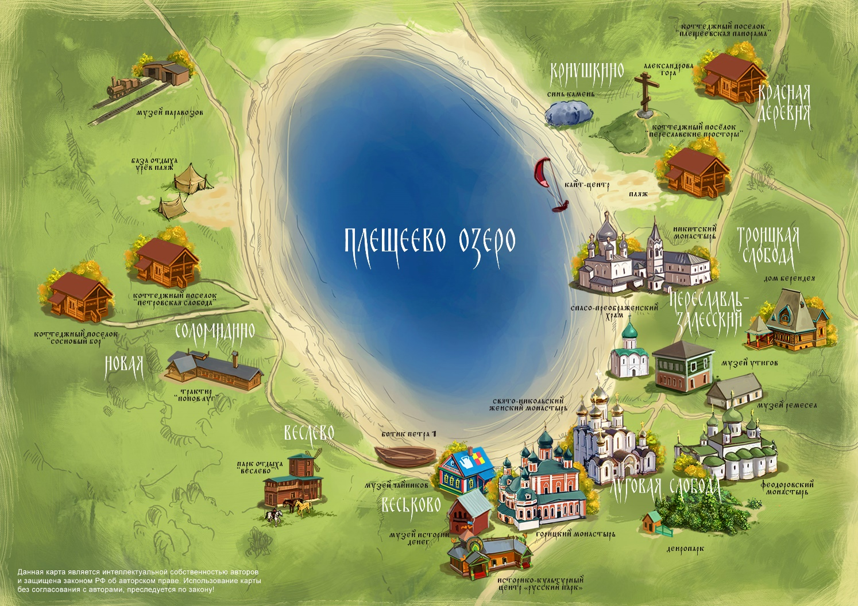

**Возможна организация выездов на 3-4 дня, в любые даты при наборе группы от 3 человек.** Заявки принимаются на рабочий телефон студии или через сайт.

**При оплате поездки за 2 участников и более скидка 10% (родственники)**

**Скидка 5% - Приведи друга (суммируется)**

**Скидка 5% для всех участников пленэра на другую поездку** (не суммируется с другими скидками)

При денежном возврате удерживается 30%. При недоборе группы сумма возвращается в полном объеме.

**В стоимость программы включено:**

* **Проживание в хостеле/гостинице (3,4,6,-местные номера)**
* **Питание: завтрак.**
* **Трансфер**(Москва-отель и отель-Москва и по городу).
* **Стоимость экскурсий с гидами, входные билеты в музеи.**
* **Стоимость мастер-классов, квестов и интерактивных программ.**
* **Услуги вожатого/наставника по рисованию исторических ценностей с натуры.**
* **Ознакомительное занятие офлайн на территории студии в 2 часа перед поездкой по рисованию архитектуры, работа с перспективой.**
* **Дополнительные онлайн уроки от студии. Дистанционно.**

**Наши правила и условия:**

1. В группе по согласованию могут быть родители/опекуны. Стоимость поездки у опекуна уменьшается на:

-50% (культурная программа оплачивается самостоятельно, по желанию; отдельный от всех номер/гостиница оплачивается отдельно или с доплатой; питание оплачивается самостоятельно).

Самостоятельный трансфер участника с опекуном или без - из общей суммы выезда НЕ вычитается.

1. Питание: завтрак включен в стоимость пленэра.
2. В программе возможны изменения, в условиях меняющейся погоды (не касающиеся содержания).
3. На каждого 5-го участника - к поездке присоединяется еще 1 наставник-вожатый.
4. Возраст участников выездного пленэра – от 10 лет и выше. (В случае если участнику 7-9 лет – обязательно также к поездке присоединяется Опекун-сопровождающий – брат, сестра, бабушка, родители).
5. Расписка от опекуна, о предупреждении возможных хронических заболеваниях, аллергиях, диетах и других особенностях, а также доверии несовершеннолетнего на время пленэрного выезда.
6. При отказе участия в проекте в период его проведения – ответственность и расходы на обратную дорогу участника с организатора снимаются. При этом возврат денежных средств невозможен.
7. Оплата поездки осуществляется за 2 недели. Если позднее, возможно увеличение стоимости выезда.

**Спешите! Количество мест ограничено😉**

